INSTITUTO ESTATAL DE ESTUDIOS SUPERIORES EN SEGURIDAD Y PROFESIONALIZACIÓN POLICIAL DEL ESTADO DE MICHOACÁN

NOTAS A LOS ESTADOS FINANCIEROS DEL MES DE NOVIEMBRE DE 2018

Con el propósito de dar cumplimiento a los artículos 46 y 49 de la Ley General de Contabilidad Gubernamental, se acompañan notas a los estados financieros cuyos rubros así lo requieran teniendo presente los postulados de revelación suficiente e importancia relativa con la finalidad, que la información sea de mayor utilidad para los usuarios.

A continuación se presentan los tres tipos de notas que acompañan a los estados, a saber:

a) Notas de desglose;
b) Notas de memoria (cuentas de orden), y
c) Notas de gestión administrativa.

- NOTAS DE DESGLOSE

Los estados financieros del Instituto Estatal de Estudios Superiores en Seguridad y Profesionalización Policial del Estado de Michoacán, son el Estado de Situación Financiera, Estado de Actividades, Estado de Variaciones en la Hacienda Pública/Patrimonio, Estado de Flujo de Efectivo y los presupuestales son el Estado Analítico de Ingresos y Estado del Ejercicio del Presupuesto; de acuerdo con lo establecido en la Normatividad y Metodología para la Emisión de Información Financiera y Estructura de los Estados Financieros Básicos del Ente Público y sus Características de sus Notas. Emitido por el CONAC.

Los Estados Financieros han sido elaborados con sustento en las disposiciones legales, normas contables y presupuestales, que cumplen en gran parte las reglas de presentación de las Normas de Información Financiera Mexicanas, con apego a los criterios de armonización que dicta la Ley de Contabilidad Gubernamental y demás lineamientos emitidos por el CONAC.

LOS ESTADOS FINANCIEROS HAN SIDO ELABORADOS SIGUIENDO LOS POSTULADOS BÁSICOS PARA LA PREPARACIÓN DE LOS ESTADOS FINANCIEROS.
Instituto Estatal de Estudios Superiores en Seguridad y Profesionalización Policial del Estado de Michoacán, es un organismo público descentralizado, sectorizado a la secretaria de seguridad pública del estado de Michoacán.

La finalidad de este Instituto es fomentar en el personal de las instituciones de seguridad pública, el desarrollo de actitudes y sólidos valores éticos, que permitan asumir de manera consciente y comprometida sus funciones y responsabilidades, como funcionarios públicos, con pleno respeto a los principios de actuación establecidos, basándose en los principios constitucionales de Legalidad, Eficiencia, Profesionalismo, Objetividad, Honradez y Respeto a los Derechos Humanos.

Postulados básicos de contabilidad gubernamental

Sustancia económica.- El Instituto Estatal de Estudios Superiores en Seguridad y Profesionalización Policial del Estado de Michoacán, tiene como objeto promover la profesionalización de los integrantes de las instituciones policiales en el Estado de Michoacán, impulsando la carrera policial a niveles de estudios superiores universitarios, de acuerdo con el artículo 2º del Decreto de creación, así como realizar las actividades necesarias para tal efecto. Bajo ese contexto, se reconocen contablemente las transacciones, transformaciones internas y otros eventos que afectan económicamente al ente público.

Ente público.- El Instituto Estatal de Estudios Superiores en Seguridad y Profesionalización Policial del Estado de Michoacán, es un organismo público descentralizado de la Administración Pública Estatal, sectorizado a la Secretaría de Seguridad Pública, de acuerdo con lo dispuesto en la Constitución Política de los Estados Unidos Mexicanos, la Constitución Política del Estado de Michoacán y su decreto de creación.

Existencia Permanente.- El Instituto Estatal de Estudios Superiores en Seguridad y Profesionalización Policial del Estado de Michoacán tiene vida permanente, salvo modificación posterior a la Constitución Política del Estado de Michoacán y al decreto de creación.

Revelación suficiente.- Los estados y la información financiera muestran amplia y claramente la situación financiera y los resultados el Instituto Estatal de Estudios Superiores en Seguridad y Profesionalización Policial del Estado de Michoacán. En este apartado se revelan estados financieros y sus notas respectivas, precisando que los informes presupuestales se presentan en el apartado determinado para ello.

Importancia relativa.- La información muestra los aspectos importantes de la entidad que fueron reconocidos contablemente, con el propósito de evitar la presentación errónea que afecte la percepción de los usuarios en relación con la rendición de cuentas, la fiscalización y la toma de decisiones.

Registro e integración presupuestaria.- El registro presupuestario es realizado a través de cuentas de orden en términos del presupuesto de ingresos y el Decreto de Presupuesto de Egresos, considerando para tal efectos los distintos momentos aplicables. El registro de egresos considera las clasificaciones siguientes: Por función; Por tipo de gasto (Gasto corriente y de capital) y Clasificación por objeto del gasto, así mismo incluye la fuente de financiamiento.

Consolidación de la información financiera.- El Instituto Estatal de Estudios Superiores en Seguridad y Profesionalización Policial del Estado de Michoacán, no está constituido por diferentes entes, por ello es que no lleva a cabo consolidación alguna.

Devengo contable.- Los registros contables del Instituto Estatal de Estudios Superiores en Seguridad y Profesionalización Policial del Estado de Michoacán se llevan con base acumulativa. El ingreso devengado, es en el momento contable que se realiza cuando existe jurídicamente el derecho de cobro de ingresos. El gasto devengado, es el momento contable que refleja el reconocimiento de una obligación de pago a favor de terceros por la recepción de conformidad de bienes, servicios y en su caso, obra contratados; independientemente de la fecha de pago.
La administración, se divide en periodos uniformes de un año calendario; para efectos de evaluación y seguimiento de la gestión financiera, así como de la emisión de estados financieros para fines específicos se presentan informes contables y presupuestales por periodos mensuales y se integran en forma trimestral, sin que esto signifique la ejecución de un cierre, lo que se hace al termino del ejercicio fiscal.

Valuación.- Los eventos económicos que afectan al Instituto Estatal de Estudios Superiores en Seguridad y Profesionalización Policial del Estado de Michoacán, son cuantificados en términos monetarios y registrados al costo histórico (monto erogado) o al valor económico más objetivo, registrándose en moneda nacional.

Dualidad económica.- En cada una de las operaciones económicas, los ingresos y egresos son registrados y referenciados con la fuente de los mismos.

Consistencia.- El 31 de diciembre de 2008 fue publicada en el Diario Oficial de la Federación la Ley General de contabilidad Gubernamental, que tiene por objeto establecer los criterios generales que regirán la Contabilidad Gubernamental y la emisión de información financiera de los entes públicos, con el fin de lograr su adecuada armonización; por lo anterior, los Estados Financieros han sido realizados en apego a la normatividad en comento.

- NOTAS AL ESTADO DE SITUACION FINANCIERA

ACTIVO

Activo: $ 37,170,745.89

I.- Activo Circulante: $ 35,927456.24

1.- Efectivo y equivalentes: $ 2, 135,590.97

Este rubro muestra los recursos de fácil convertibilidad.
1.1 Efectivo.- $ 00.00
Se integra con la cuenta de caja, como parte del activo circulante, su saldo es deudor
1.2 Bancos $ 2, 135,590.97
Con el propósito de administrar los recursos financieros de acuerdo a la fuente de financiamiento, recursos propios y las aportaciones presupuestales del Gobierno del Estado, se tienen 5 cuentas bancarias necesarias para tal efecto, integrándose los saldos respectivos de la manera siguiente:
CUENTA | NOMBRE DE LA CUENTA | SALDOS
1112-1-01 | Cta. 0138158240101 | $ 361,429.56
1112-1-02 | Cta. 0099041030201 | $ 32,300.54
1112-1-03 | Cta. 00110596752 | $ 1,651,463.66
1112-1-04 | Cta. 0110806722 | $ 89,687.43
1112-1-05 | Cta. 0111523708 | $ 709.78
2.- Derechos a recibir efectivo y equivalentes y Bienes o Servicios a Recibir: $ 33, 781,040.88
Se integra por los gastos a comprobar, anticipos y adeudos a favor del Instituto, derivados de obligaciones contenidas en convenios de capacitación y están pendientes de cubrir a ésta fecha. (No se incluyen ni se contemplan reservas para cuentas incobrables).
A su vez se divide en tres rubros y se integra de la manera siguiente:

2.1 Cuentas por cobrar a corto plazo $ 31, 206,085.10

2.2 Deudores diversos por cobrar a corto plazo $ 2, 524,955.78
2.3 Préstamos otorgados a corto plazo $ 50,000.00
2.4 Derechos a Recibir Bienes o Servicios $ 10,824.39

3.1 Anticipos a Proveedores $ 3,463.91

II.- Activo no circulante: $ 1, 243,289.65
Bienes muebles e inmuebles
El saldo se refleja a costo histórico, y se integra por los bienes inmuebles y muebles propiedad del Instituto Estatal de Estudios Superiores en Seguridad y Profesionalización Policial del Estado de Michoacán Este rubro se integra por los activos que conforman el patrimonio del Instituto Estatal de Estudios Superiores en Seguridad y Profesionalización Policial del Estado de Michoacán.
El saldo corresponde al valor de inventario
1.1 Edificios no habitacionales. $ 0.00
Lo constituyen los bienes patrimoniales destinados a la administración y actividades propias del Instituto, como son: el edificio que ocupa el Instituto Estatal de Estudios Superiores en Seguridad y Profesionalización Policial del Estado de Michoacán.
1.2 Bienes muebles.- $ 2, 705,580.28
Lo constituyen los activos propios para las operaciones del instituto, mismos que se encuentran a precio de facturación y son los derivados del inventario propiedad del Instituto, cuya vida útil en su mayoría está agotada.

Estimaciones y Deterioros
1.3 Depreciaciones.- $ -1, 492, 290.63
1.4 Activos Intangibles.- $ 30, 000.00

Los montos de DEPRECIACIONES del Ejercicio, así como el método de depreciación y tasas aplicadas se muestran a continuación, los criterios de aplicación fueron establecidos de acuerdo a la Ley del Impuesto sobre la Renta y a la guía de vida útil Estimada y Porcentajes de Depreciación emitida por el CONAC.
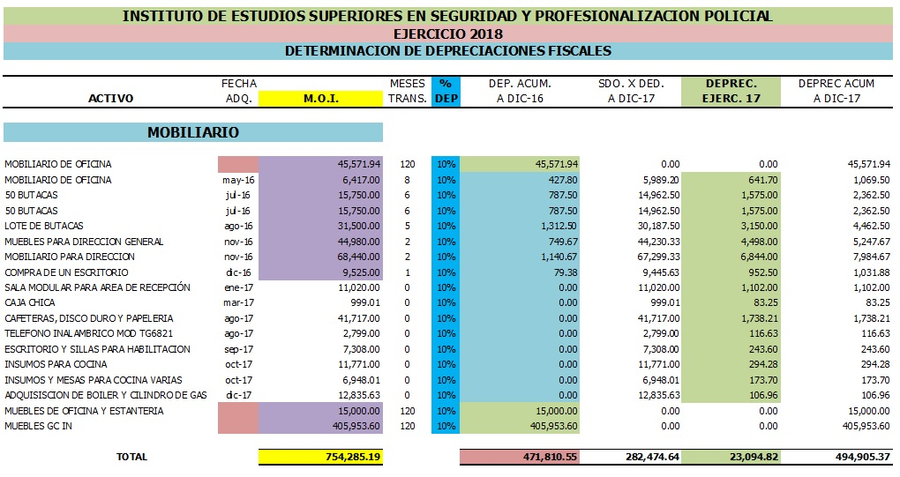

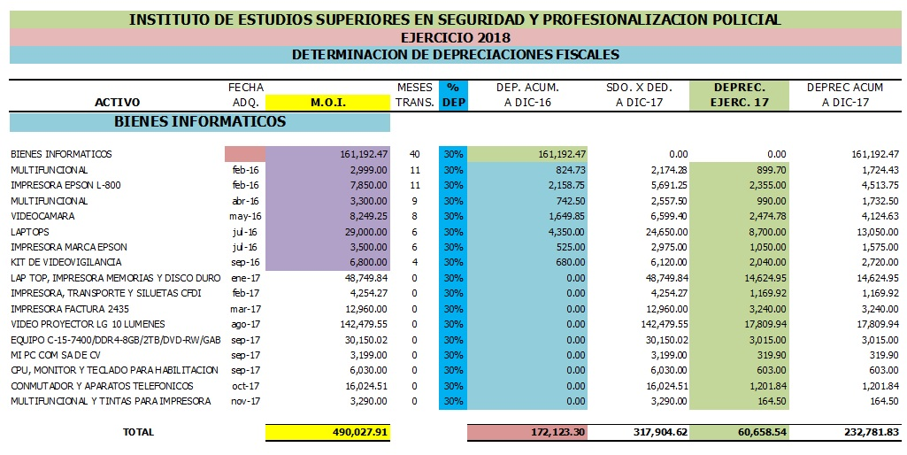

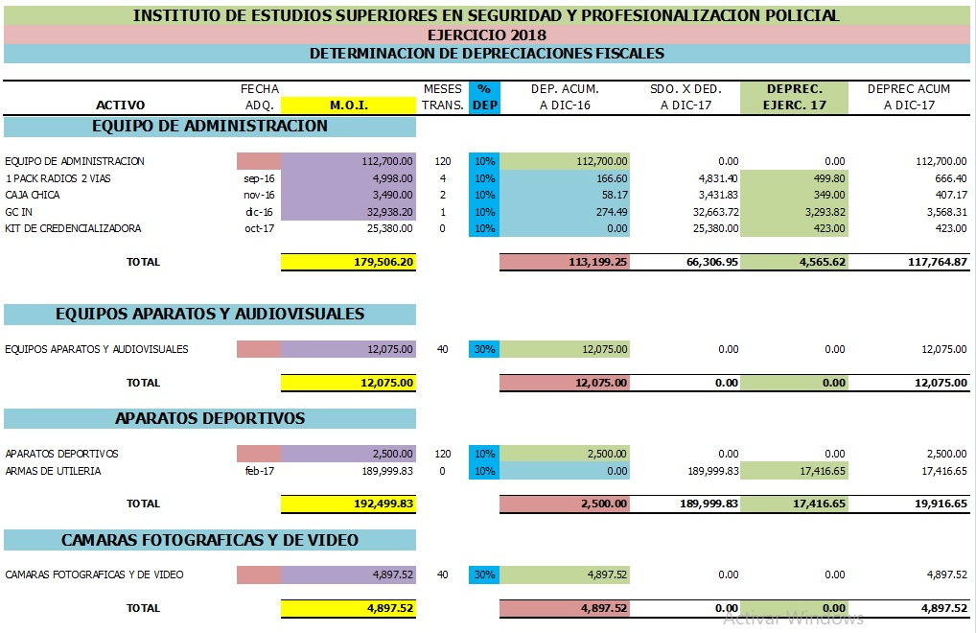

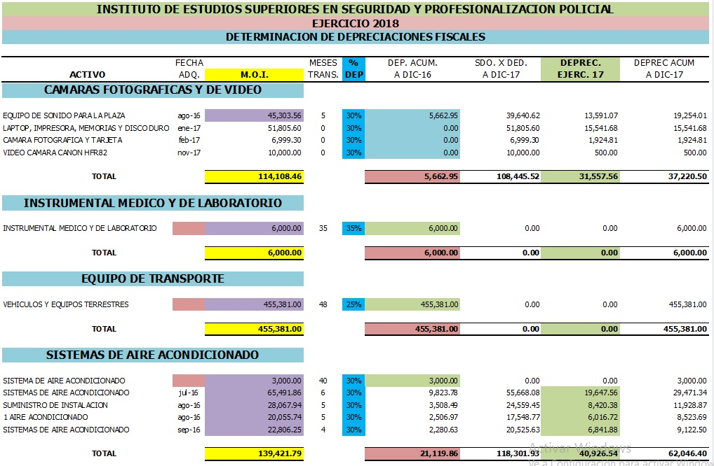

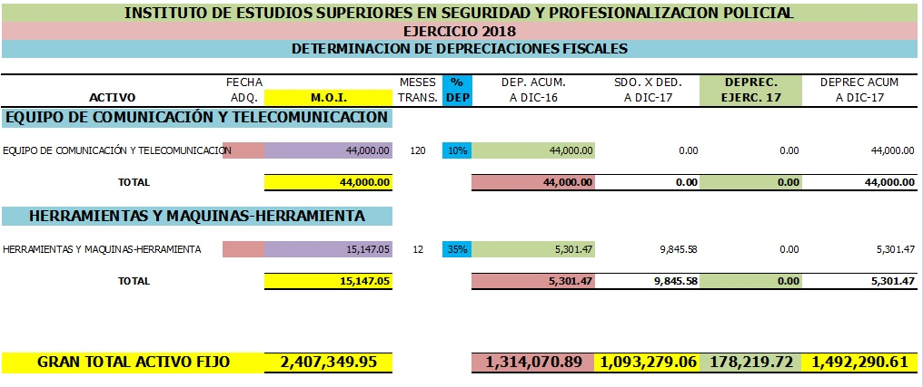

Otros Activos
Bienes en comodato $ 0.00
Bienes en comodato.- Lo conforman bienes que se encuentran siendo usufructuados por el Instituto, los cuales son propiedad del Gobierno del Estado, los cuales consisten en Equipo de seguridad pública, Vehículos, etc. Mismos que están sujetos a la fecha a disposiciones especiales debido a la transferencia del patrimonio al Instituto.
Total Activo: $ 37, 170,745.89

PASIVO

I.- Pasivo circulante $ 5, 013,183.15
La integración es la siguiente
1.1 Cuentas por pagar a corto plazo.- :
Servicios Personales por Pagar a Corto Plazo $ 193,205.77
Proveedores por Pagar a Corto Plazo $1, 586,120.79
Retenciones y contribuciones por pagar a corto plazo. $ 3, 159,494.37
Otras Cuentas por Pagar a Corto Plazo $ 45,450.18
Provisiones a corto plazo.- $ 28,912.04
El saldo representa adeudos con terceros, derivados de retenciones del impuesto sobre la renta efectuadas a empleados, así como por obligaciones a cargo del Instituto Estatal de Estudios Superiores en Seguridad y Profesionalización Policial del Estado de Michoacán.

- NOTAS AL ESTADO DE VARIACION EN LA HACIENDA PUBLICA

Hacienda pública/patrimonio contribuido: $ 00.00
Hacienda pública/patrimonio generado: $ 31, 168,357.24

Resultados del ejercicio (ahorro/ desahorro), $ 33, 131,626.43
Resultados de ejercicios anteriores (ahorro/ desahorro), $ 989, 175.68

Resultado por posición monetaria $ 29.82

- NOTAS AL ESTADO DE ACTIVIDADES

Lo constituyen los derechos y obligaciones del Instituto a la fecha del presente documento.
Ingresos Propios
Del Presupuesto de ingresos para 2018, 01 DE ENERO AL 30 DE NOVIEMBRE del 2018, se recibieron y recaudaron ingresos por la cantidad de $ 72, 726,834.39 (Setenta y dos millones setecientos veintiséis mil ochocientos treinta y cuatro pesos 39 /100 M.N.)

Ingresos por Intereses y Aprovechamientos
Se recaudó la cantidad de $ 13,552.23 (Trece mil quinientos cincuenta y dos pesos 23/100 M.N.), que corresponden a rendimientos de las cuenta bancarias y otros.

Gastos y Otras Pérdidas:
El gasto de funcionamiento, se aplicaron recursos por el orden de los $ 41, 119,879.38 (cuarenta y un millones ciento diez y nueve mil ochocientos setenta y nueve pesos 38/100 M.N.) en los capítulos de servicios personales, materiales y suministros y servicios generales.
Aplicación:
Servicios Personales | $ 19, 737,276.11
Materiales y Suministros | $ 12, 265,190.90
Servicios Generales | $ 9, 117, 412.37
Total | $ 41, 119,879.38

- NOTAS AL ESTADO DE VARIACION EN LA HACIENDA PUBLICA

- Se informa que de manera agrupada las modificaciones al patrimonio contribuido por tipo, naturaleza y monto son como se describen a continuación:

NO HAY CAMBIO EN PATRIMONIO CONTRIBUIDO | $ 00.00

- Se informa de manera agrupada el monto y procedencia de los recursos que modifican al patrimonio generado de la siguiente manera:

HACIENDA PUBLICA/DE EJERCICIOS ANTERIORES | $ 989,175.68
HACIENDA PUBLICA/DEL EJERCICIO | $ 31, 168,357.24
CAMBIOS EN EL EXCESO O INSUFICIENCIA EN LA ACTUALIZACION HDA. PUB./ PATRIMONIO NETO 2018 | $ 29.82
HACIENDA PUBLICA/PATRIMONIO 2018 | $ 32, 157,562.74

El patrimonio del Instituto Estatal de Estudios Superiores en Seguridad y Profesionalización Policial del Estado de Michoacán, se integra por:

Los recursos Propios, que en su favor se establezcan; así como las herencias, legados y donaciones otorgadas en su favor y los fideicomisos en los que se señale como fideicomisario.

Los ingresos y bienes muebles e inmuebles que adquiera por cualquier título legal para el cumplimiento de su objeto.

- NOTAS AL ESTADO DE FLUJOS DE EFECTIVO

- Del análisis de los saldos inicial y final que figuran en la última parte del Estado de Flujo de Efectivo en la cuenta de efectivo y equivalentes se desprende la información siguiente:

Concepto | 2018 | 2017
Efectivo en Bancos 58240101 | $ 361,429.56 | $ 2,315,560.36
Efectivo en Bancos 041030201 | $ 32,300.54 | $ 32,300.54
Efectivo en Bancos 110596752 | $ 1, 651,463.66 | $ 1,384,809.96
Efectivo en Bancos 0806722 | $ 89,687.43 | $ 554.22
Efectivo en Bancos 11523708 | $ 709.78 | $ 00.00
Total Efectivo y Equivalentes | $ 2, 135,590.97 | $ 3,733,225.08

B) NOTAS DE MEMORIA (CUENTAS DE ORDEN)

Las cuentas de orden se utilizan para registrar movimientos de valores que no afecten o modifiquen el balance del ente contable, sin embargo, su incorporación en libros es necesaria con fines de recordatorio contable, de control y en general sobre los aspectos administrativos, o bien, para consignar sus derechos o responsabilidades contingentes que puedan, o no, presentarse en el futuro.

Este rubro lo utiliza el sistema como puente para registrar los momentos contables que demanda la Ley General de Contabilidad Gubernamental, de igual manera el registro de los presupuestos de Ingresos y el Presupuesto de Egresos correspondiente, que de manera automática genera el sistema con los movimientos presupuestales efectuados durante el periodo y a la fecha.

Las cuentas que se manejan para efectos de estas Notas son las siguientes:

Cuentas de Orden Presupuestarias:
En este se registra los momentos contables de ingreso y gasto presupuestal que demanda la Ley General de Contabilidad Gubernamental, de igual manera el registro de los ingresos y el Presupuesto de Egresos correspondiente, que de manera automática genera el sistema con los movimientos presupuestales.

C) NOTAS DE GESTIÓN ADMINISTRATIVA

El Instituto Estatal de Estudios Superiores en Seguridad y Profesionalización Policial del Estado de Michoacán fue creado en la publicación del Decreto del día 18 de Octubre del 2013 TOMO CLVIII, Numero 4 en su Artículo 1°. Se crea el Instituto Estatal de Estudios Superiores en Seguridad y Profesionalización Policial del Estado de Michoacán, como organismo público descentralizado de la Administración Pública Estatal, sectorizado a la Secretaria de Seguridad Pública, con personalidad Jurídica y patrimonios propios, con autonomía técnica y gestión para el cumplimiento de sus objetivos y el ejercicio de sus facultades.

La estructura Organizacional Básica (Organigrama) del El Instituto Estatal de Estudios Superiores en Seguridad y Profesionalización Policial del Estado de Michoacán es la siguiente:

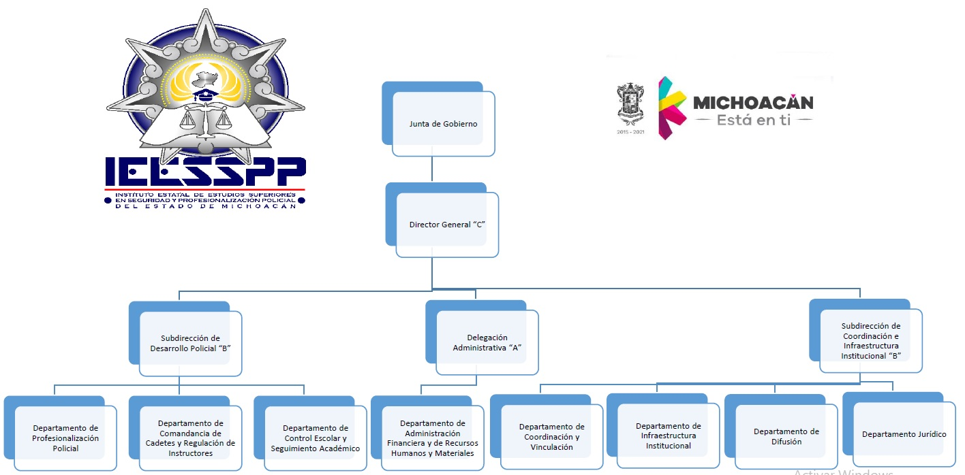

El Instituto Estatal de Estudios Superiores en Seguridad y Profesionalización Policial del Estado de Michoacán, atiende en promedio a mil cadetes, de acuerdo con los registros de cursos otorgados, su función de acuerdo a la Constitución Política de los Estados Unidos Mexicanos y la del Estado de Michoacán, es la de promover la profesionalización de los integrantes de las instituciones policiales en el Estado de Michoacán.

Las principales actividades realizadas se fundan en el artículo 3º y 21 de la Constitución Política de los Estados Unidos Mexicanos, en el artículo 47 de la Ley General del Sistema Nacional de Seguridad Pública, articulo 119 Ley del Sistema de Seguridad Pública del Estado de Michoacán, siendo profesionalización de los integrantes de las instituciones policiales en el Estado de Michoacán, impulsando la carrera policial a niveles de estudios superiores universitarios.

Obligado a retener y enterar el Impuesto Sobre la Renta de los empleados a su cargo, el pago del impuesto del 2 % sobre nómina y la declaración informativa de operaciones con terceros.

La estructura organizacional está conformada por 1 una Unidad Programática Presupuestaria y 1 una unidad administrativa que es a través de estas como se integra y ejerce el presupuesto de egresos del año que se informa.

1. Para efectos fiscales el Instituto Estatal de Estudios Superiores en Seguridad y Profesionalización Policial del Estado de Michoacán tributa bajo el régimen de “Persona moral con fines no lucrativos”, obligado principalmente a la retención y entero del Impuesto Sobre la Renta derivado del pago de nóminas, su domicilio se ubica en Calle Curato de Caricuao, número 561, colonia Tzindurio de Morelos C. P. 58337 de Morelia, Michoacán.
2. La operación del Instituto Estatal de Estudios Superiores en Seguridad y Profesionalización Policial del Estado de Michoacán es financiada con recursos propios originados por cursos de capacitación para la profesionalización de los integrantes de las instituciones policiales en el Estado de Michoacán y los Ingresos que le Asigna el Congreso del Estado a través del Decreto Presupuesto de Egresos.

3. Con el objeto de identificar y controlar las diferentes fuentes de recursos y proyectos existentes se tienen cuentas bancarias para cada tipo de fuente de financiamiento.

4. A efecto de dar cumplimiento a los lineamientos emitidos por la CONAC en materia de la Ley General de Contabilidad Gubernamental, se contrató el uso de la licencia del sistema de contabilidad con la institución de INDETEC, bajo el esquema armonizado mismo que es denominado SAAG.NET 1.8.0.2 el cual genera los reportes que está solicitando la Ley General de Contabilidad Gubernamental, así como la Ley de disciplina financiera.

5. El sistema que estamos utilizando maneja los momentos contables y la mayoría de las operaciones en automático, con lo que se generan los reportes como el presente que se pormenoriza a continuación:

6. Todas las operaciones son presentadas en pesos mexicanos;

C.P. WENDY SELENE RAMIREZ RIVAS | LIC. J. ANTONIO BERNAL BUSTAMANTE
DELEGADA ADMINISTRATIVA | DIRECTOR DEL IEESSPP

La presente hoja forma parte de las notas a los estados financieros del Instituto Estatal de Estudios Superiores en Seguridad y Profesionalización Policial del Estado de Michoacán, al 30 de NOVIEMBRE de 2018, que consta de 12 hojas.

